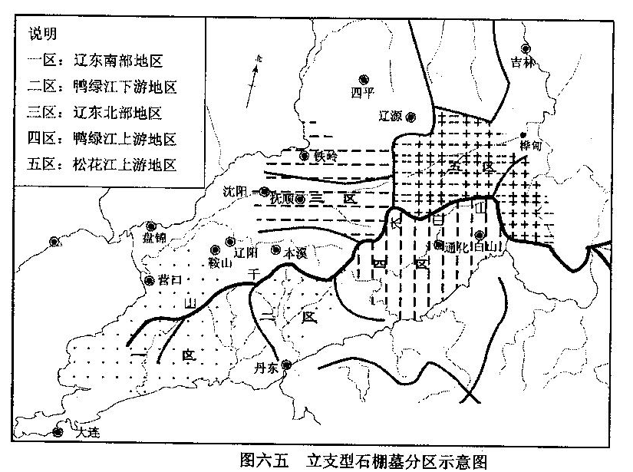
<그림1> 요동지역의 구분(華玉冰 2008)
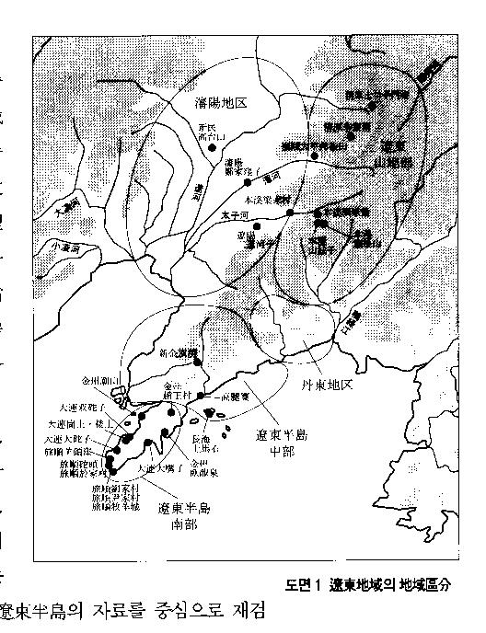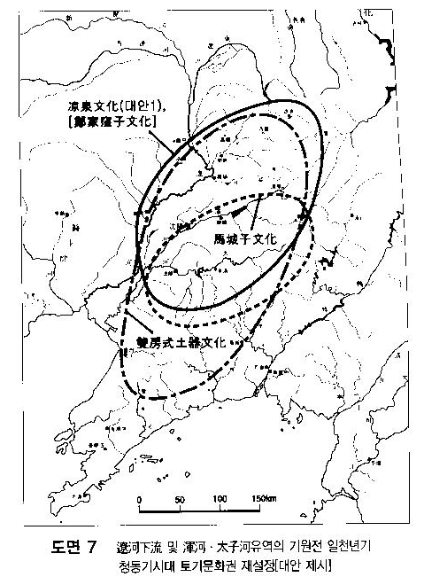
<그림2> 요동지역의 구분(中村大介2008) <그림3> 마성자문화의 분포(김미경 2009)

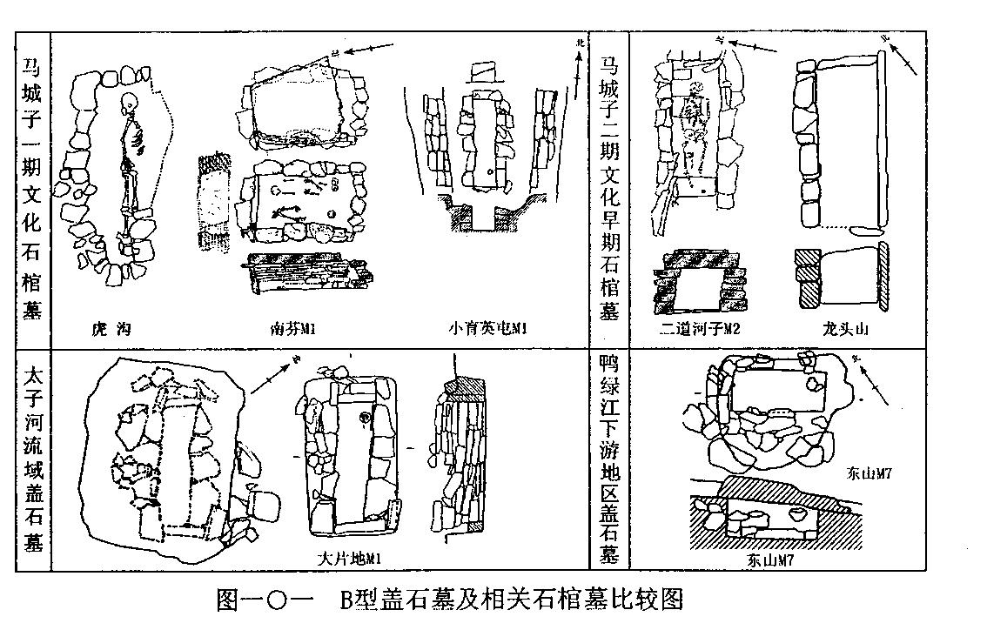
<그림4> 마성자문화의 무덤(華玉冰 2008)
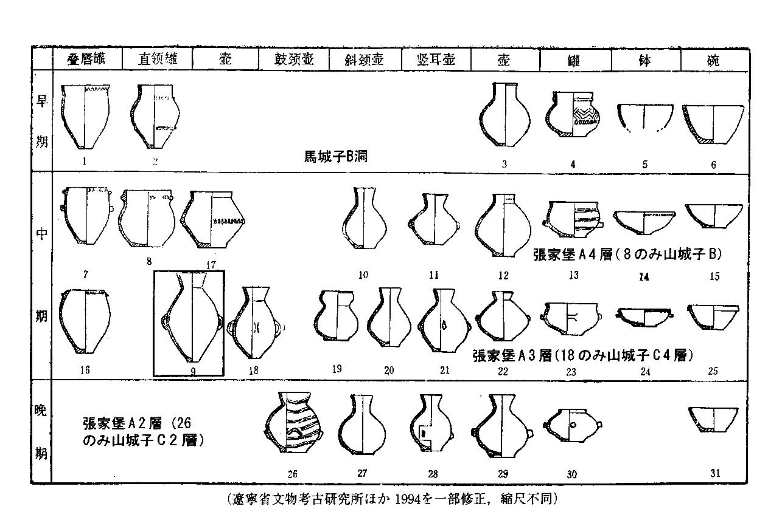
<그림5> 마성자문화의 변천 (大貫靜夫 2008)

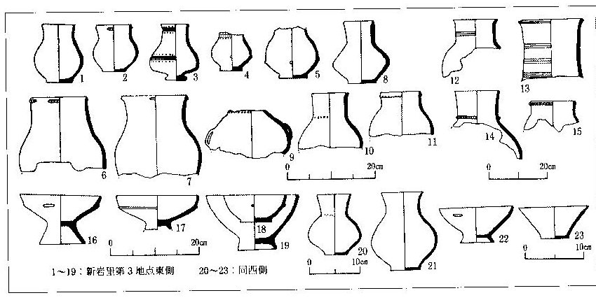
<그림6> 신암리3기의 문화((大貫靜夫 2008)
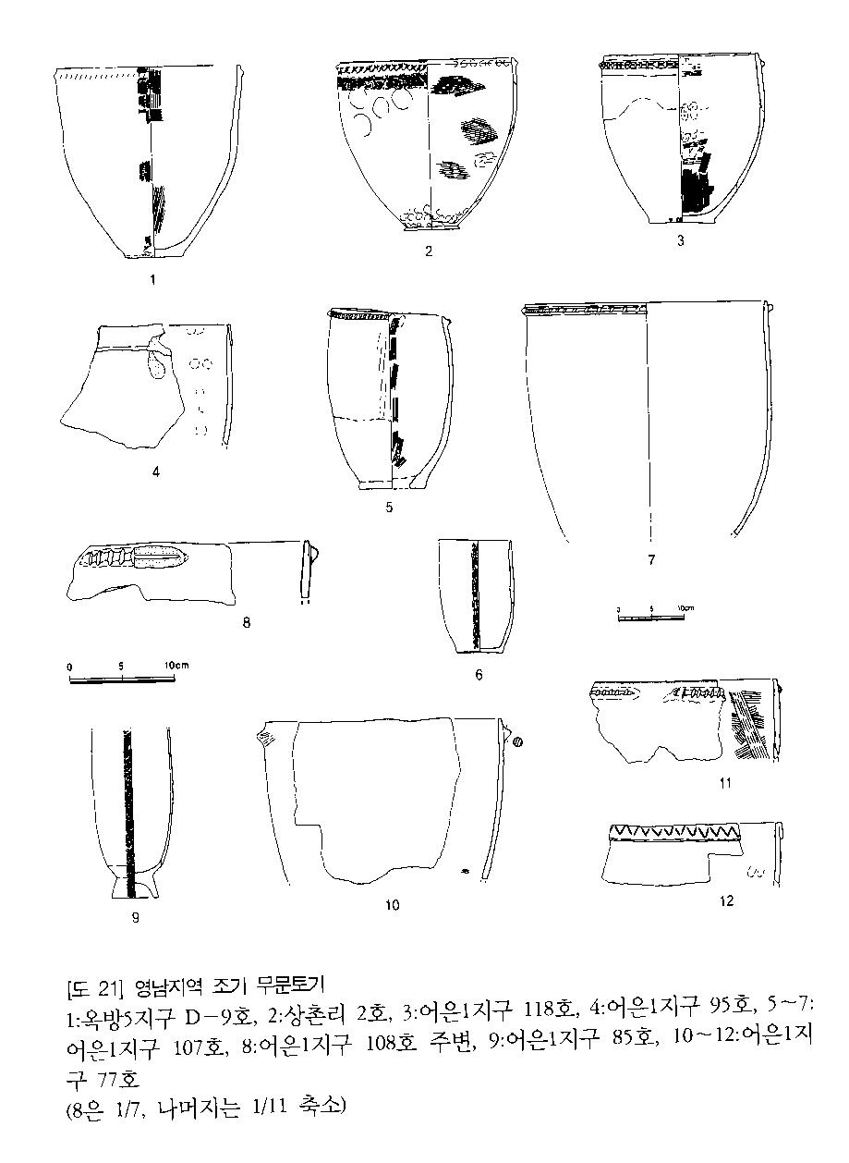
<그림10> 남한의 돌대문토기(배진성 2007)
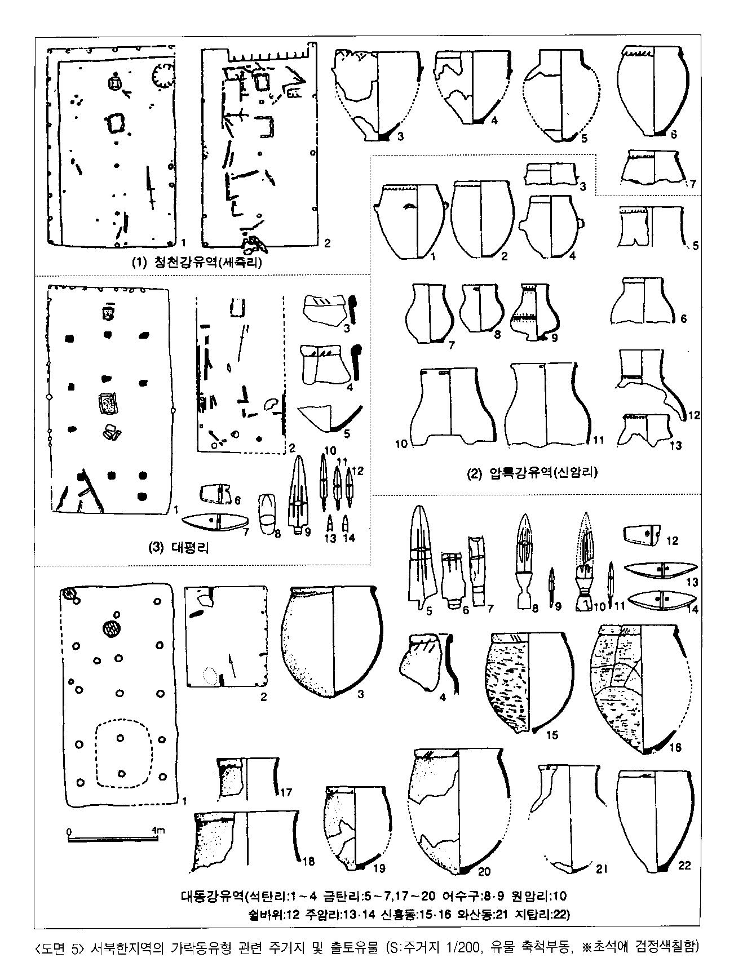
<그림11> 서북한의 전기 무문토기문화(이형원 2009)

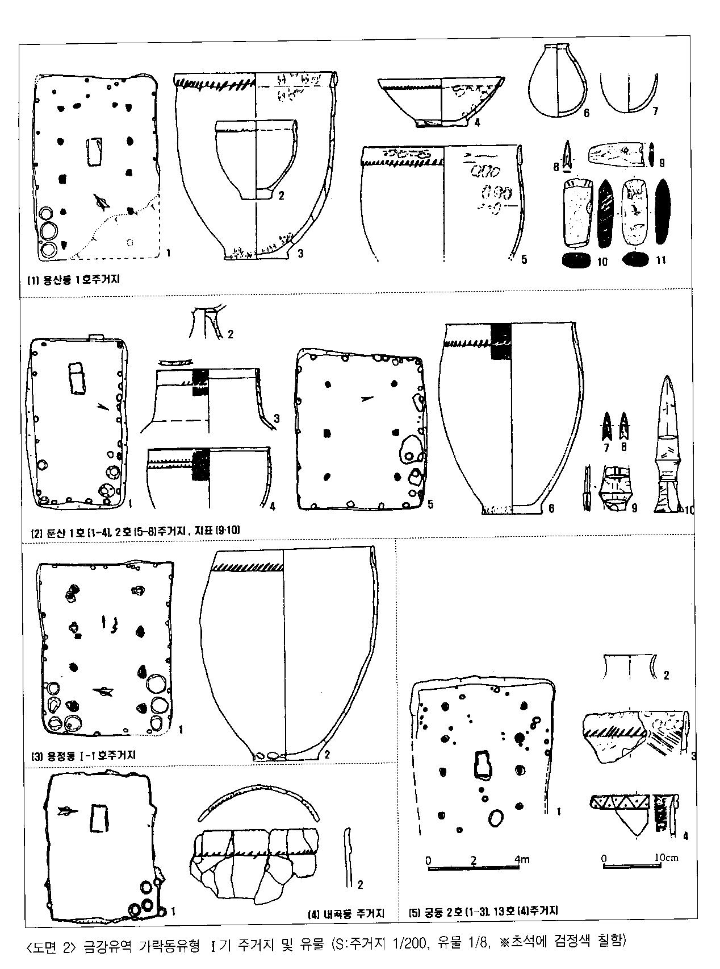
<그림12> 서남한지역의 무문토기문화(이형원 2009)
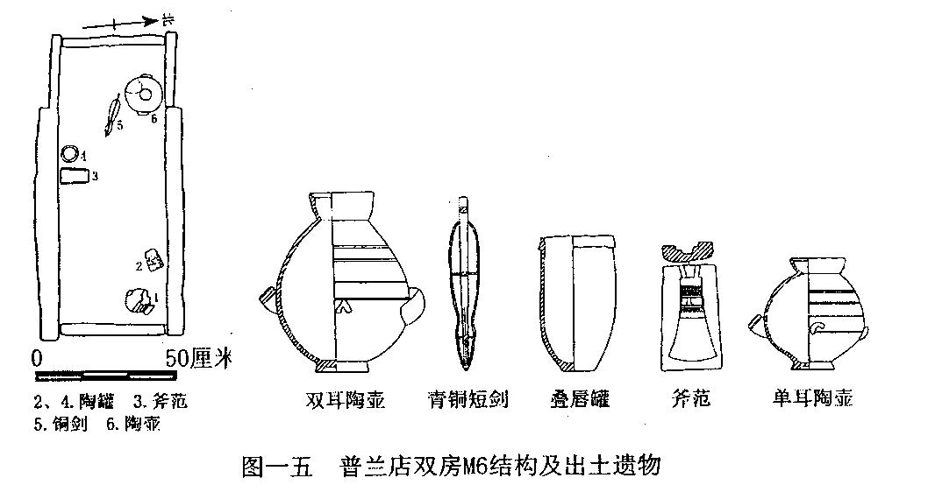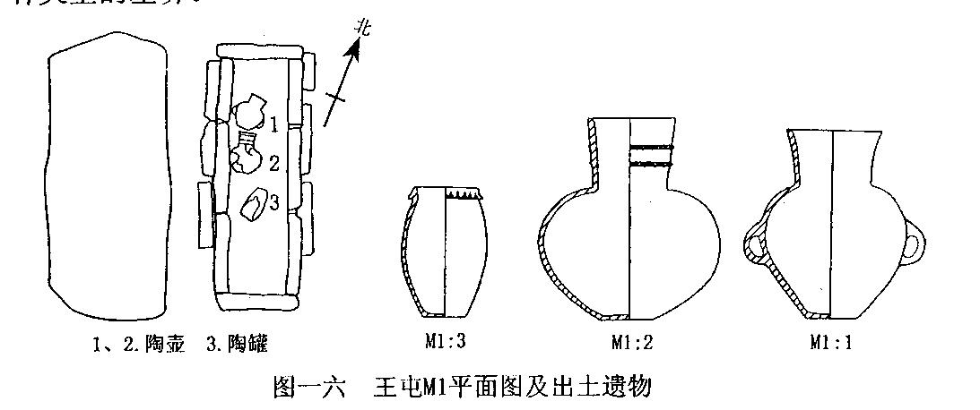
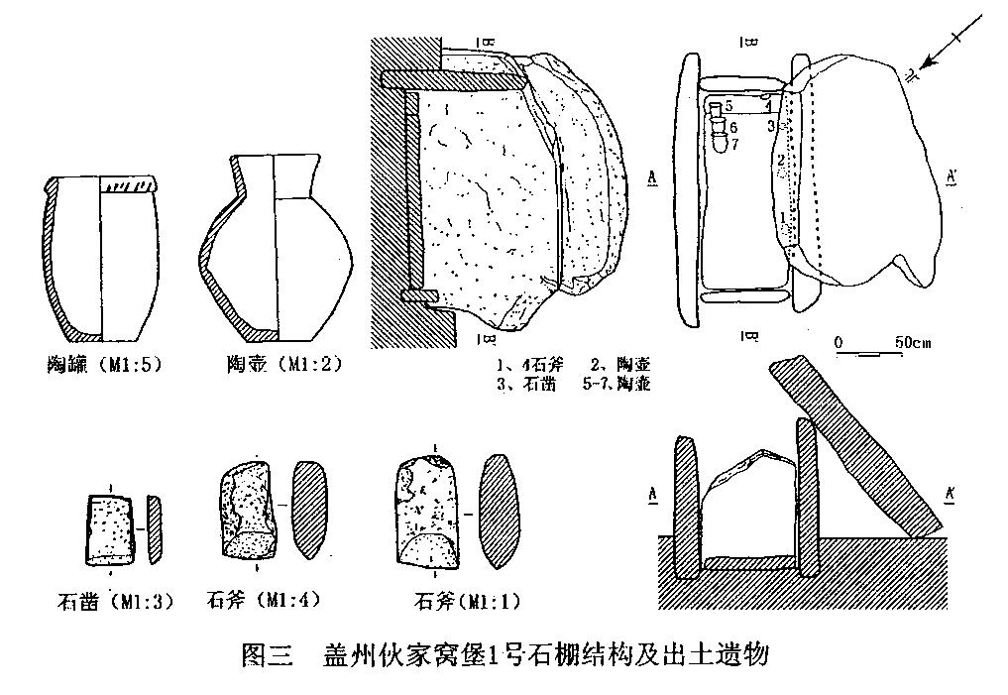
<그림13> 요동지역의 무덤과 출토유물(華玉冰2008)

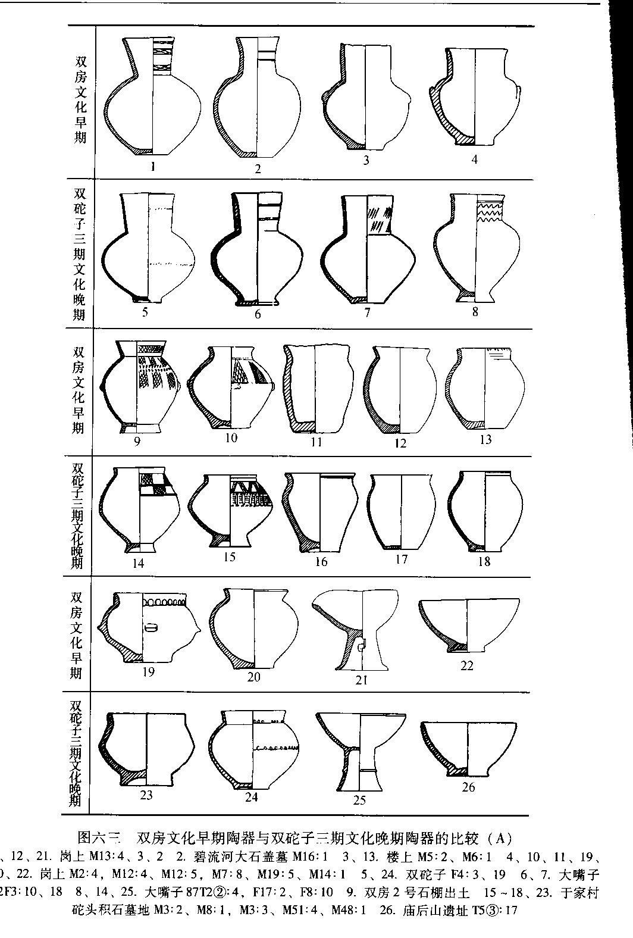
<그림14> 쌍타자문화와 쌍방문화(趙賓福2009)

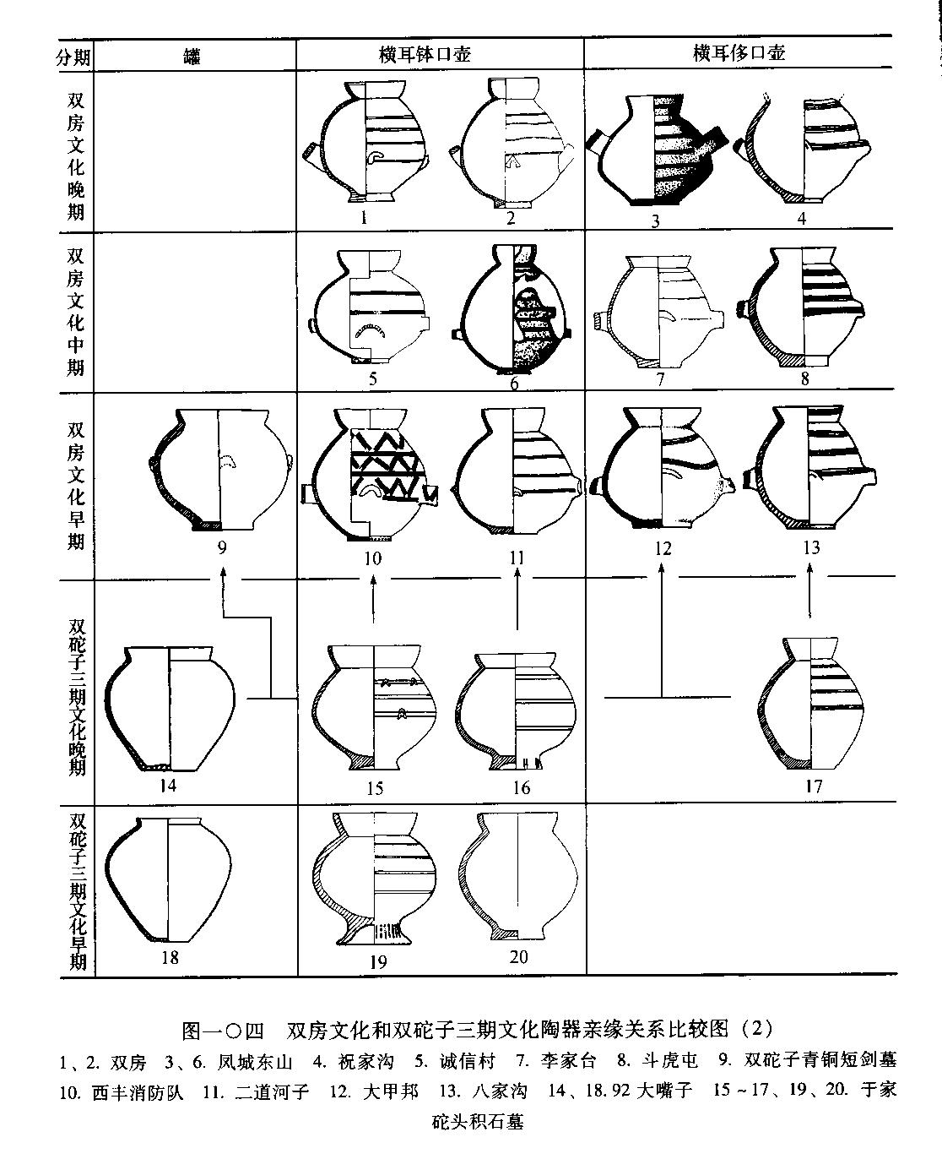
<그림15> 미송리형토기의 변천(趙賓福 2009)

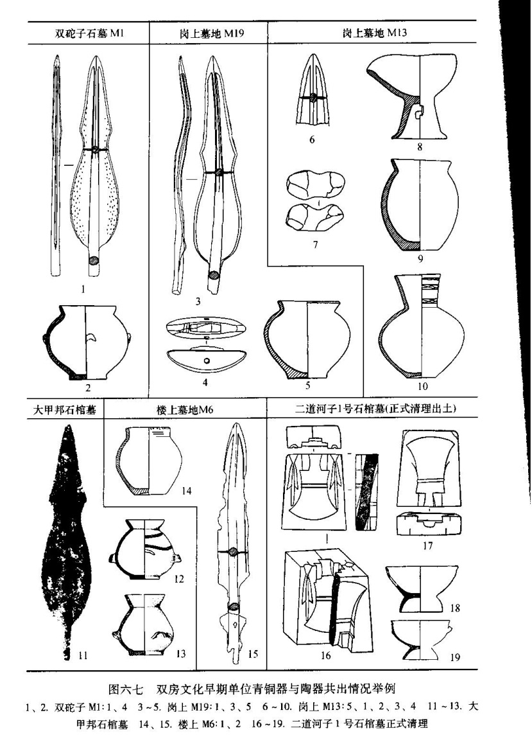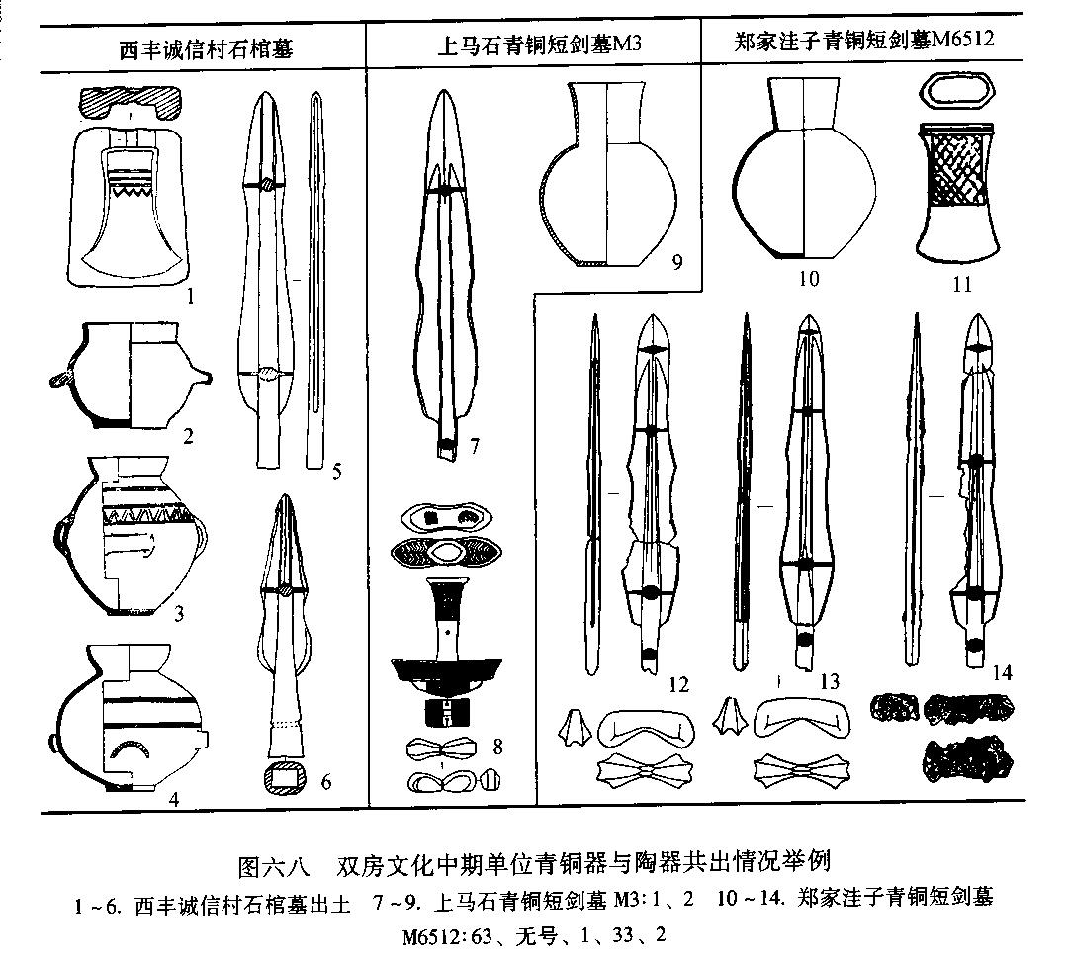
<그림16> 비파형동검과 공반유물(趙賓福 2009)

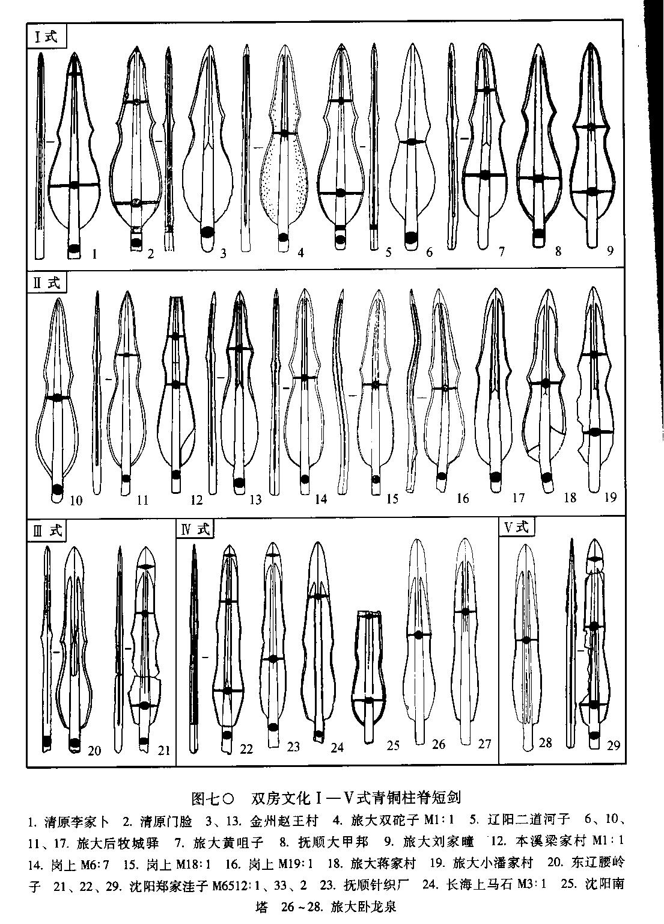
<그림17> 비파형동검의 각 형식(趙賓福 2009)

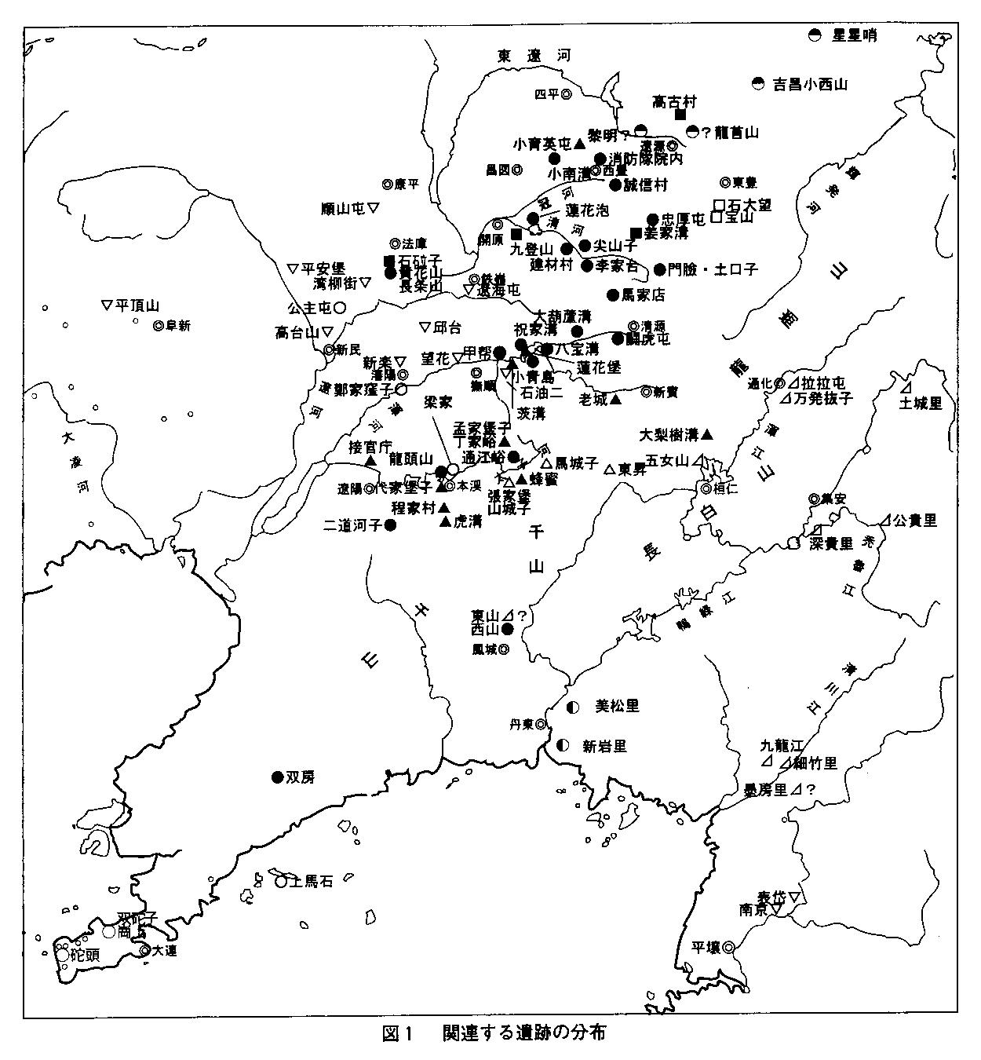
<그림18> 미송리형토기의 분포(大貫靜夫 2008)

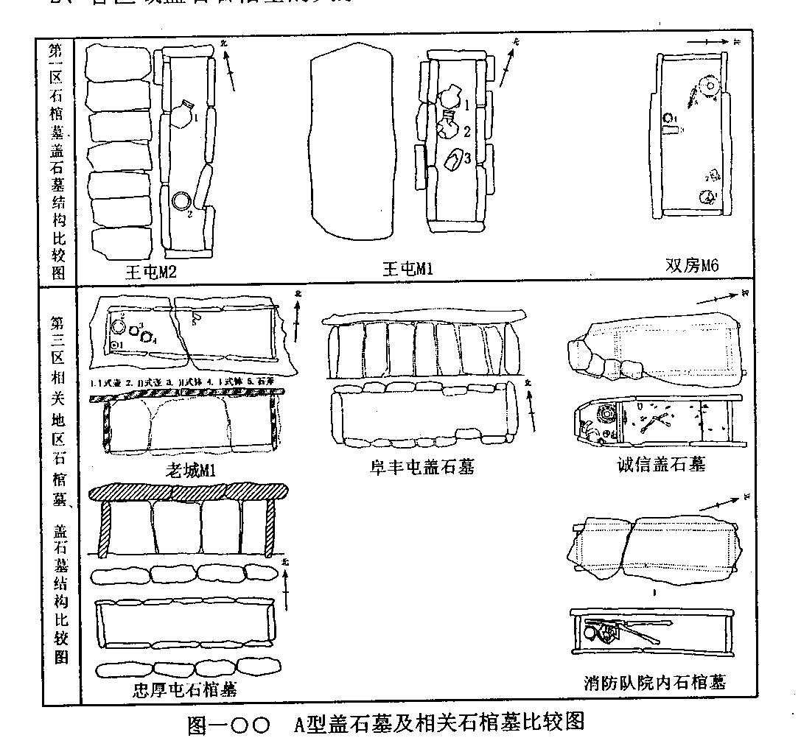
<그림19> 미송리형토기의 무덤(華玉冰2008)
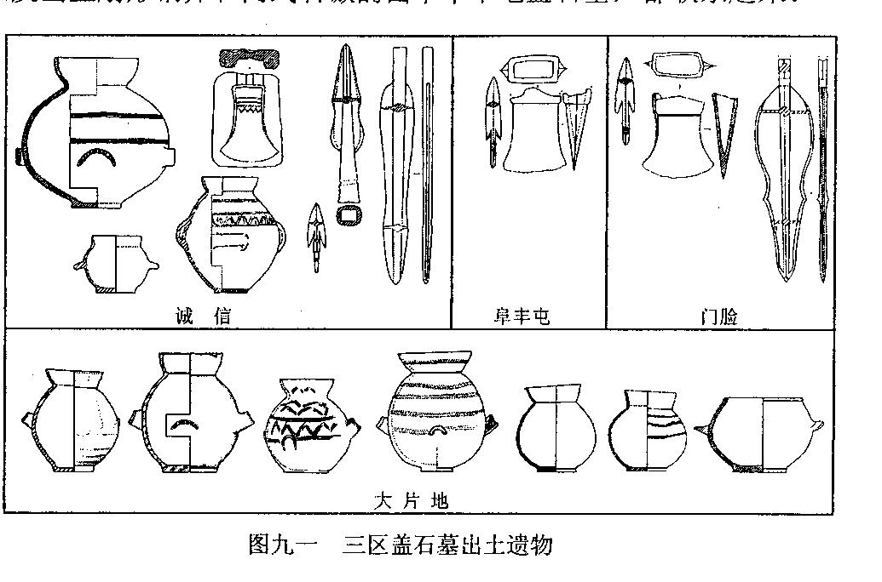
<그림20> 요북지역의 미송리형토기와 비파형동검(華玉冰2008)

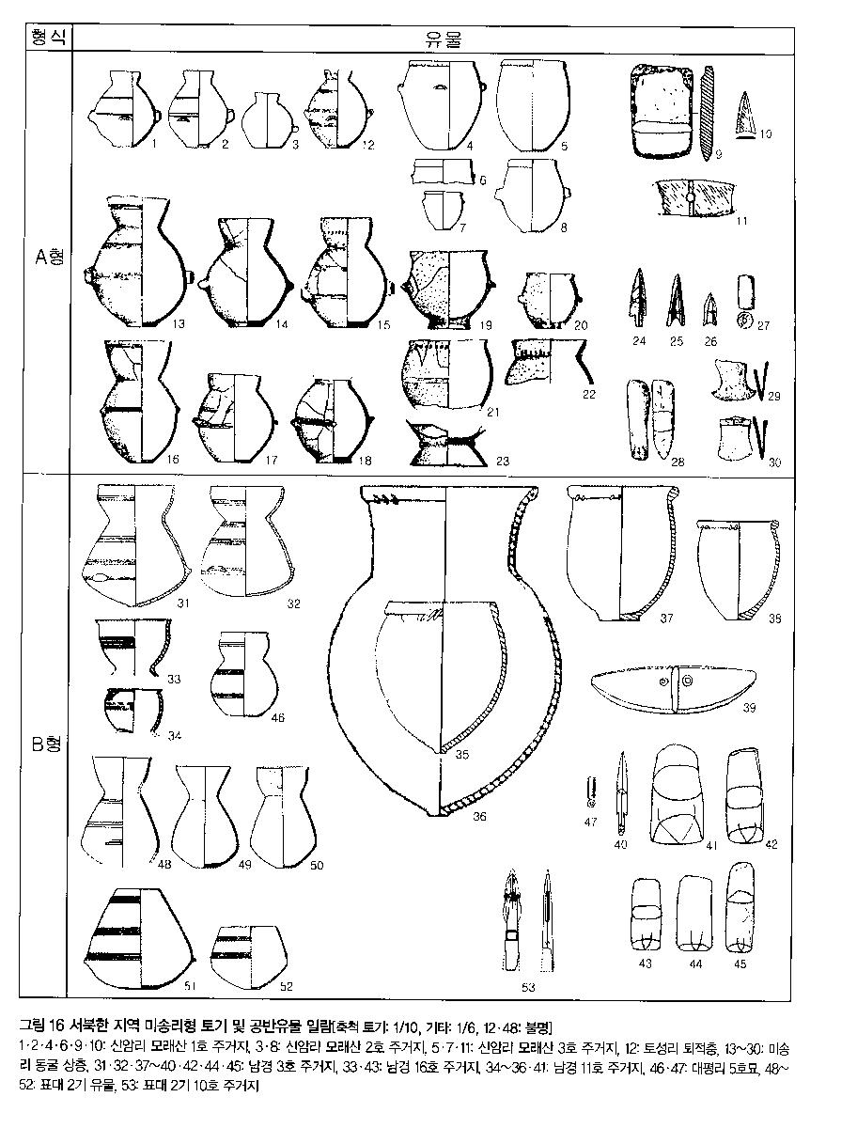
<그림21> 서북한 지역의 미송리형토기

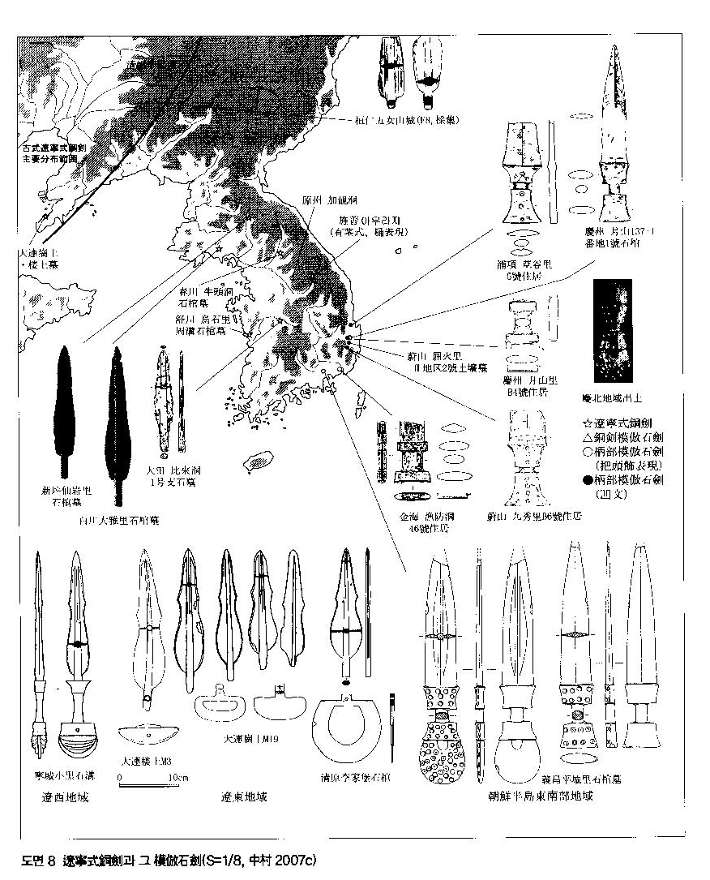
< 그림22> 한반도 지역의 비파형동검과 마제석검(中村大介2008)

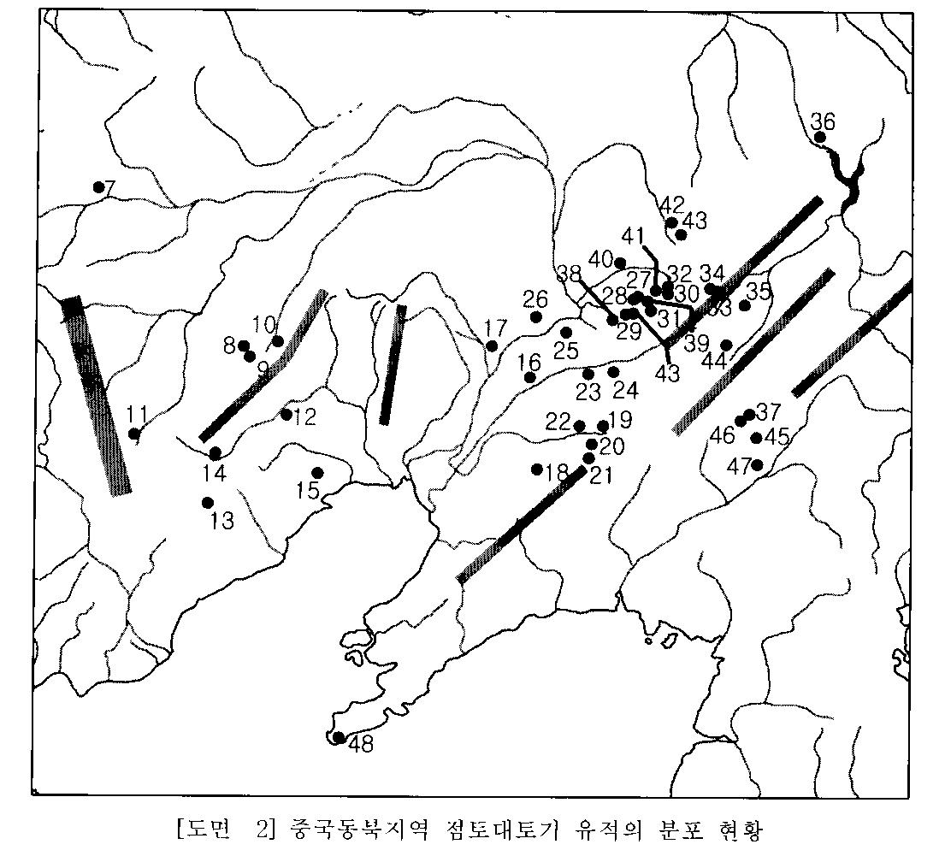
<그림23> 중국 동북지역의 점토대토기 분포( 이성재 2007)
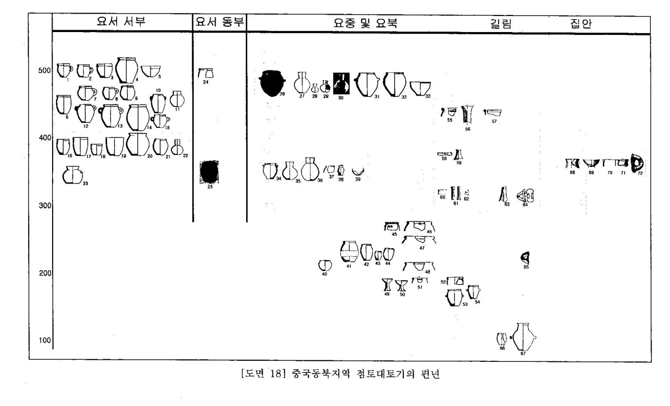
<그림24> 점토대토기의 변천(이성재 2007)
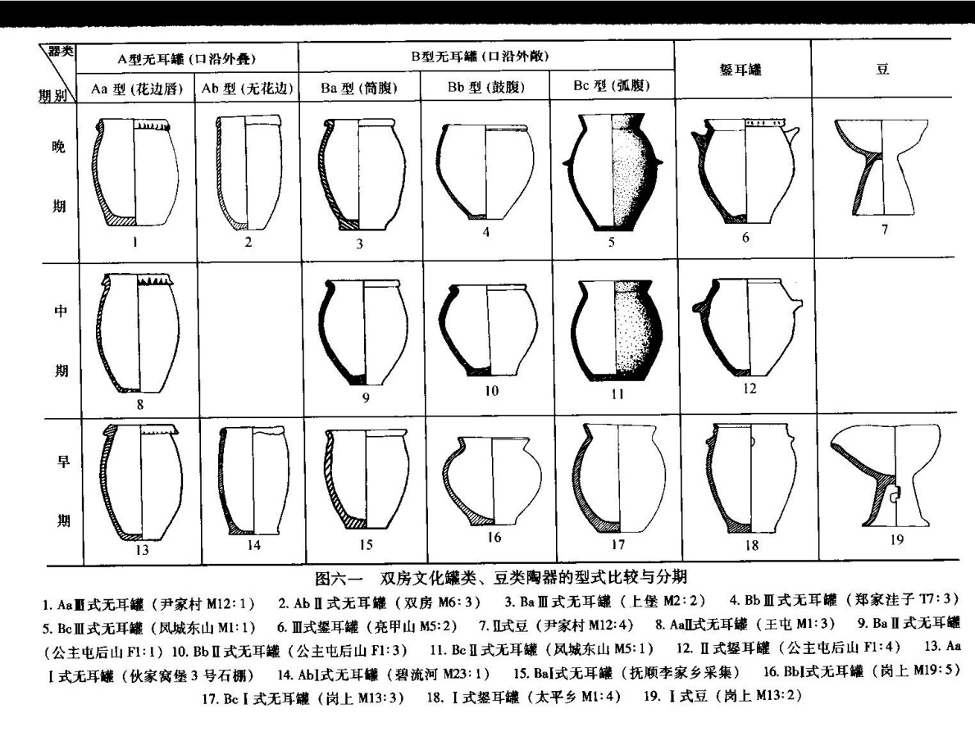
<그림25> 요동지역의 점토대토기와 이중구연토기(趙賓福2009)
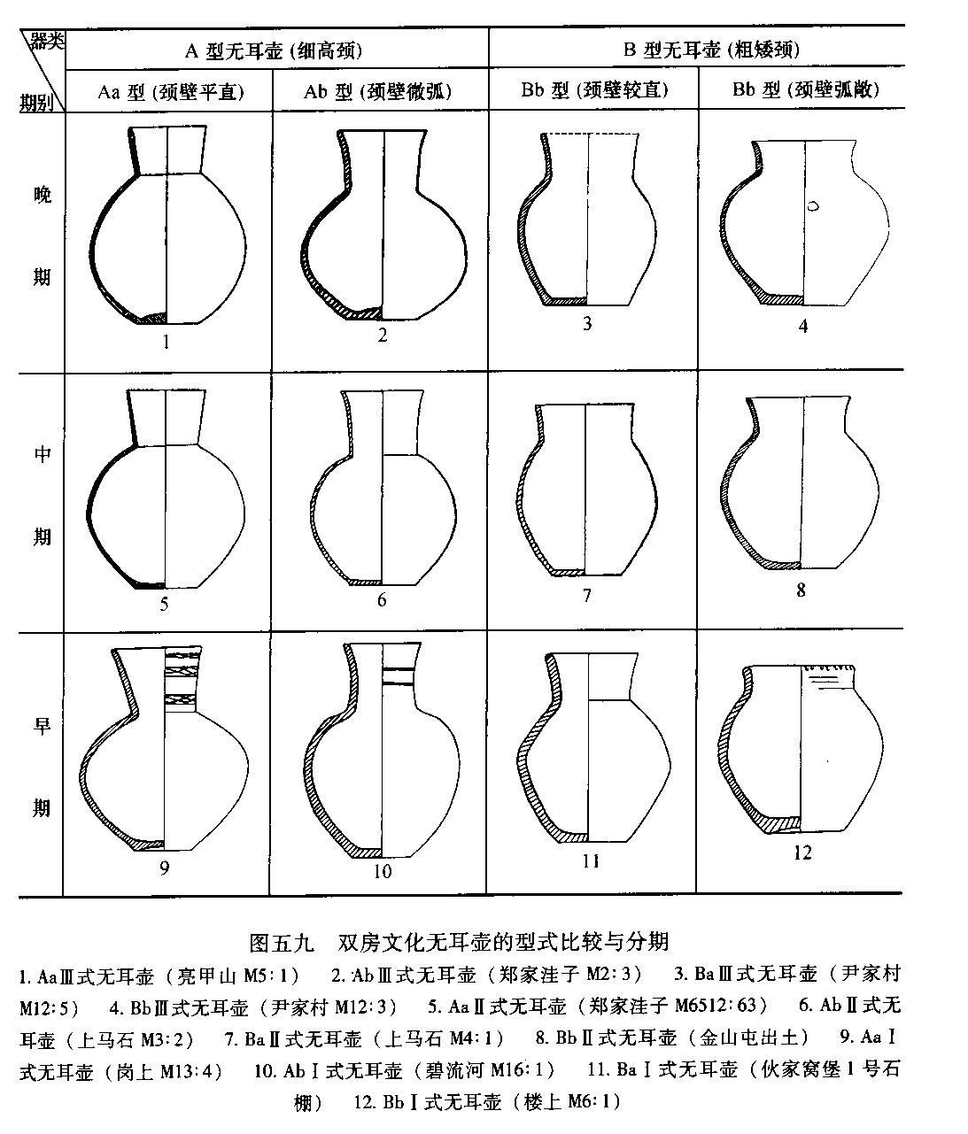
<그림26> 요동지역 장경호의 변천 (趙賓福2009)
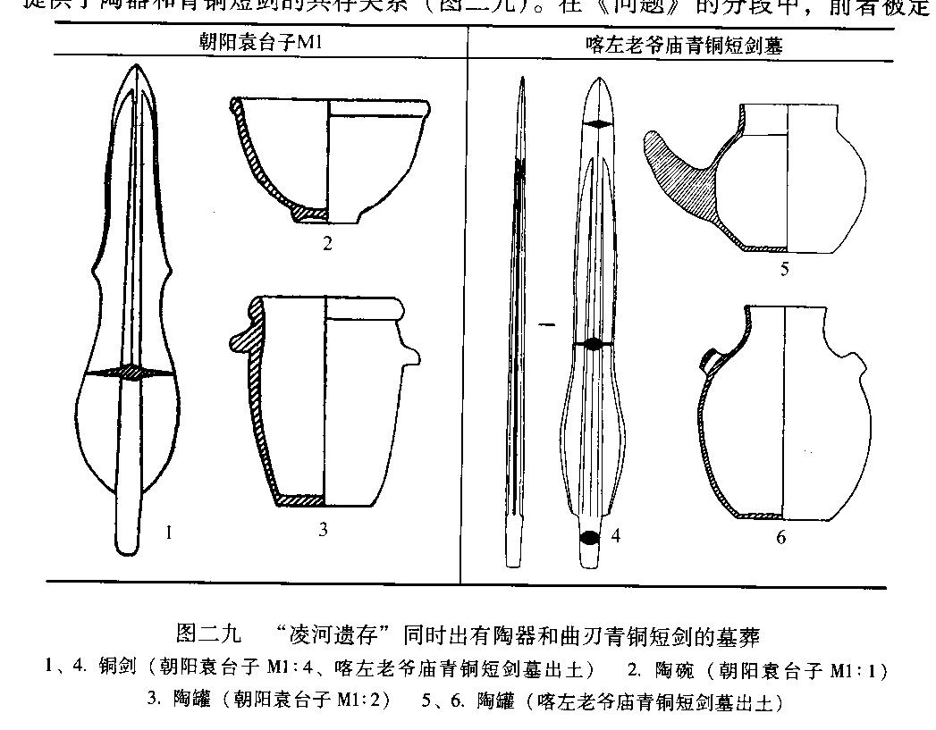
<그림27> 조양 원대자의 비파형동검과 점토대토기(趙賓福2009)
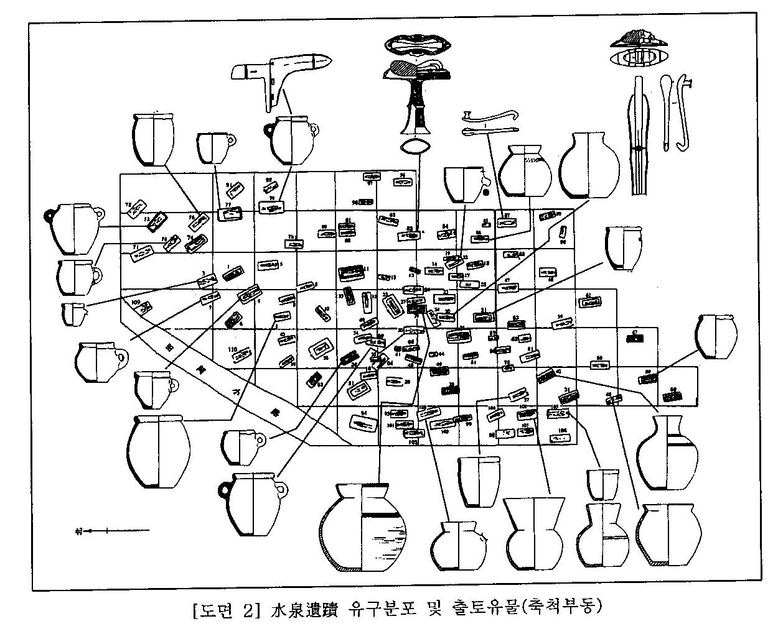
<그림28> 수천유적의 토기와 청동기(郭治中 2000)
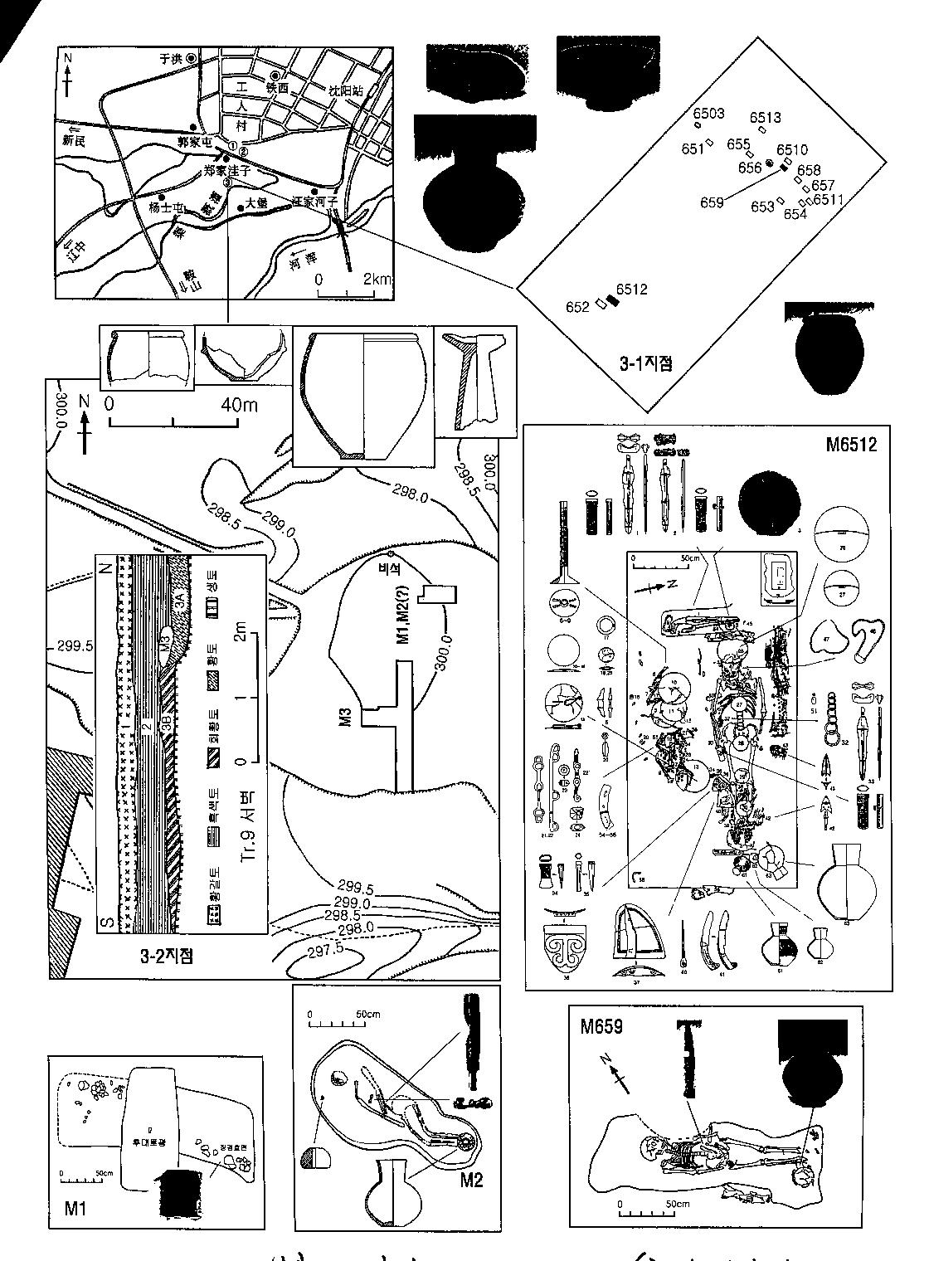
<그림29> 심양 정가와자 유적과 출토유물( 이후석 2010)

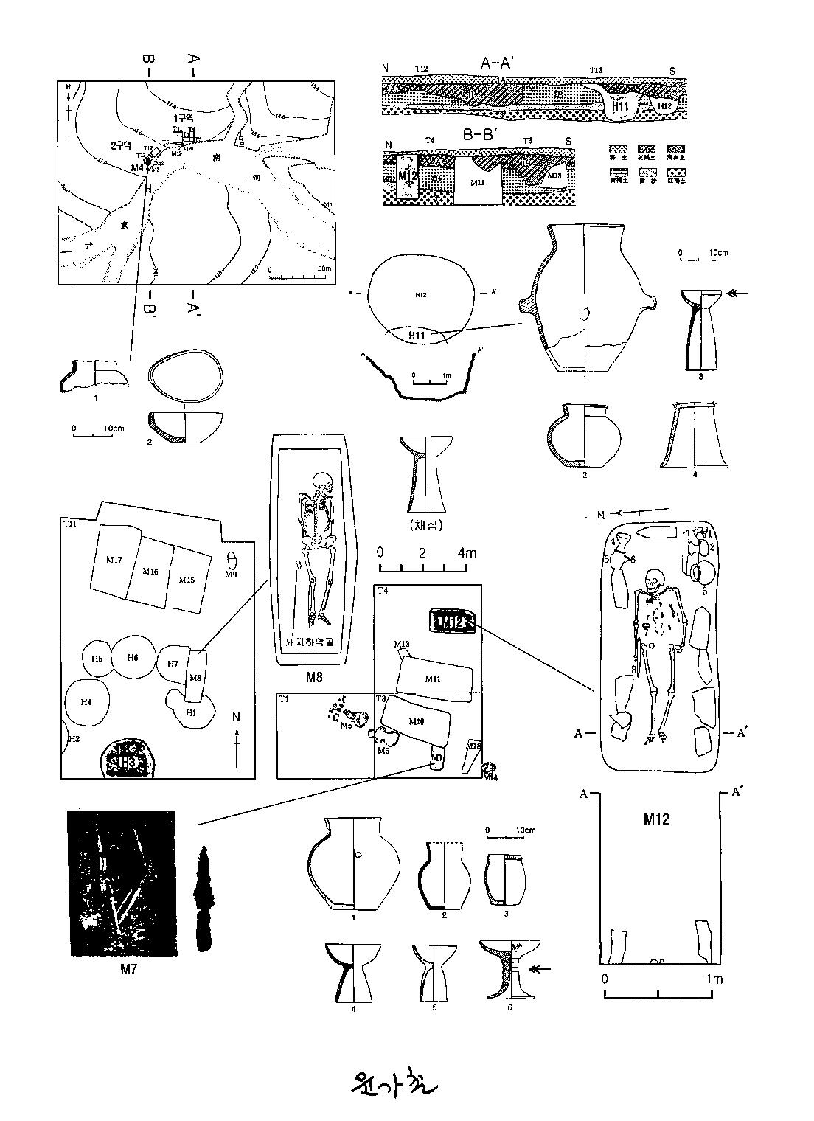
<그림30> 윤가촌유적과 출토유물(이후석2010)

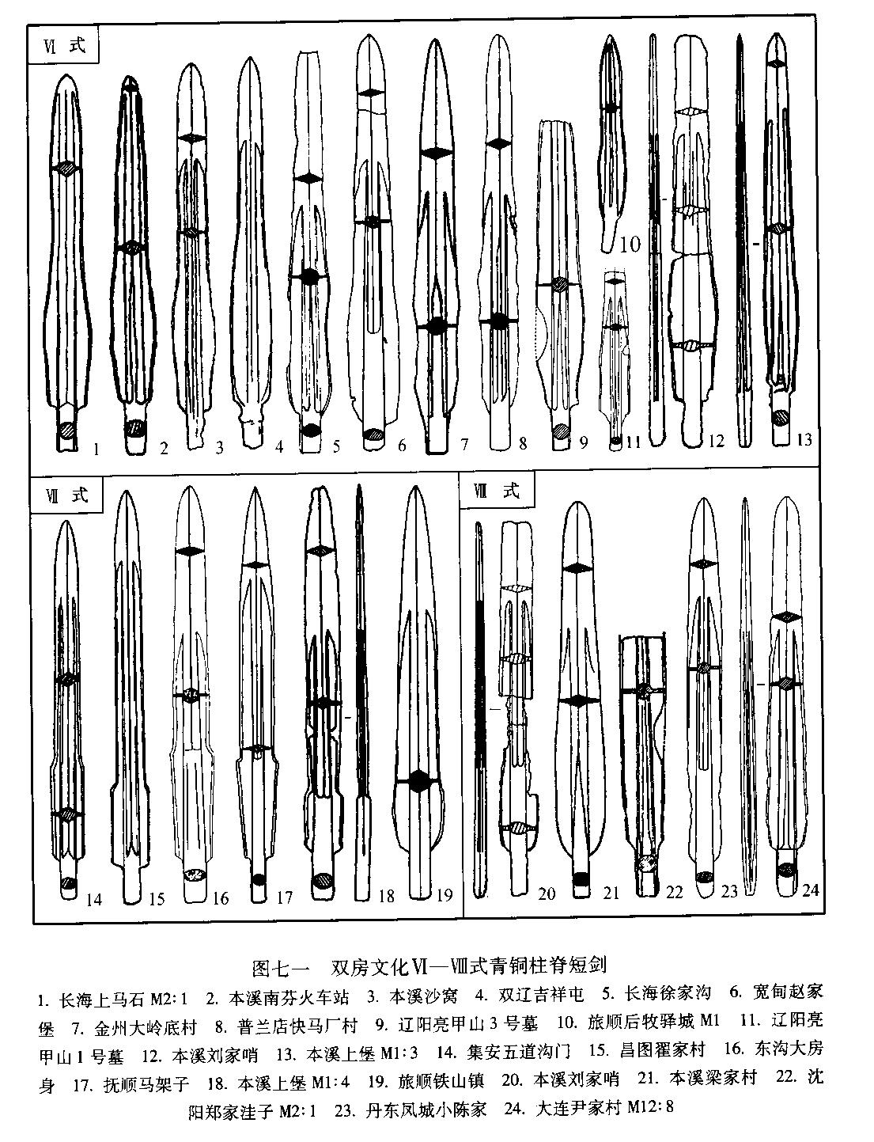
<그림31> 요동지역의 세형동검 각 형식(趙賓福 2009)

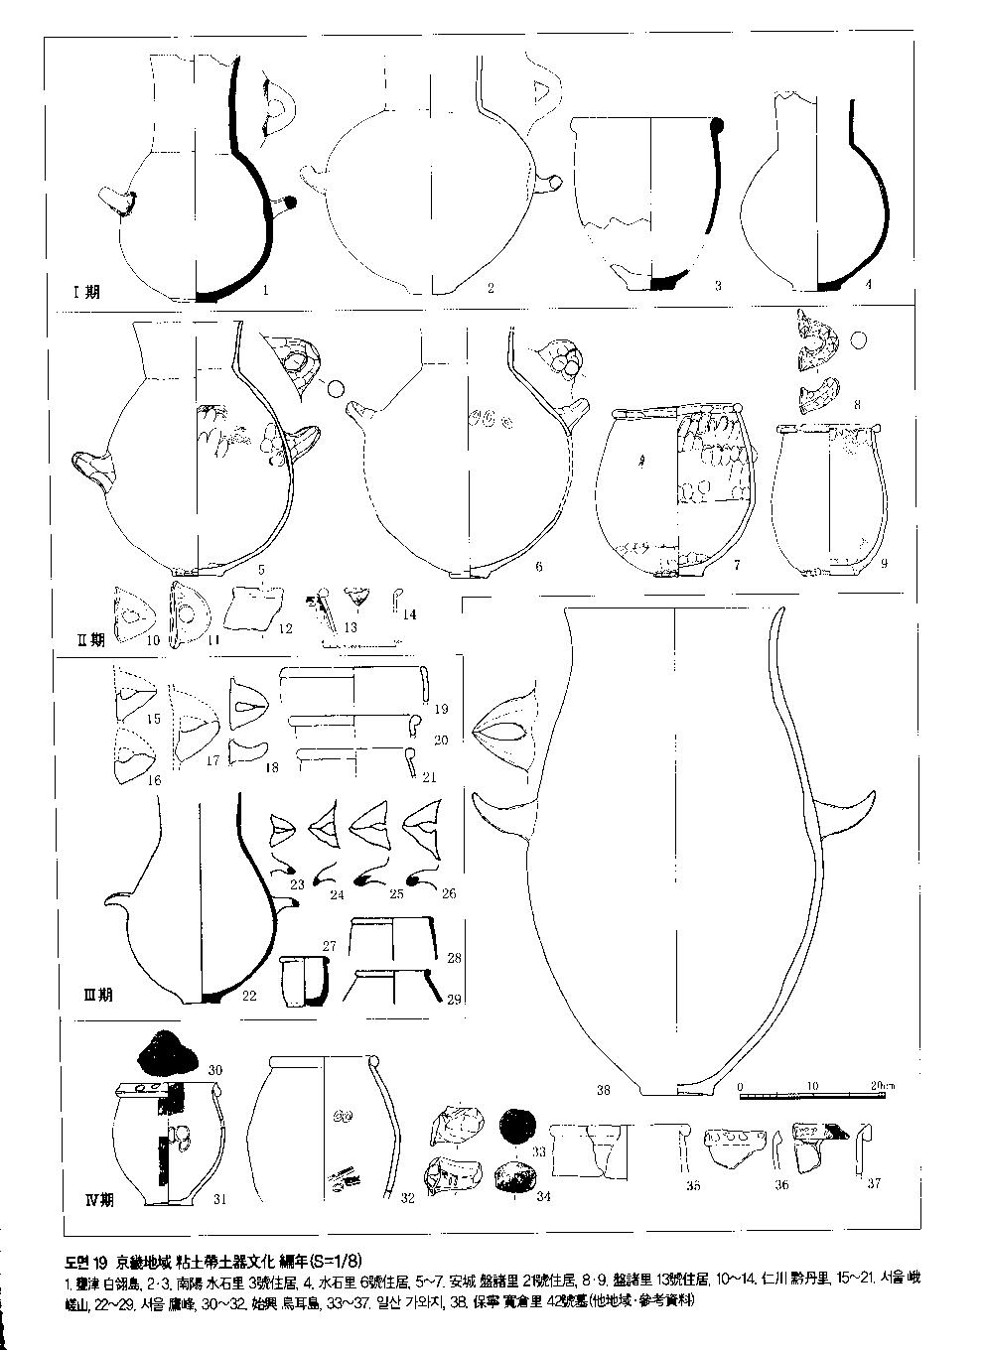
<그림32> 서남한지역의 점토대토기(中村大介 2008)
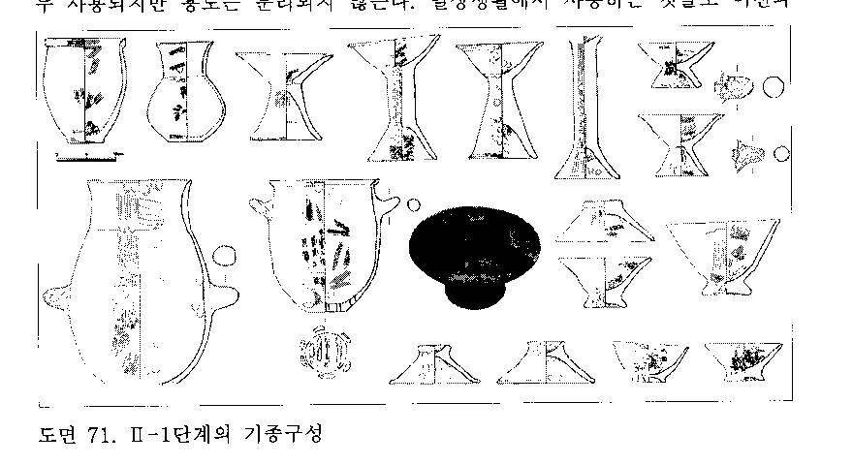
<그림33> 남한의 삼각단면 점토대토기와 고배형토기(심수연 2011 미발간)
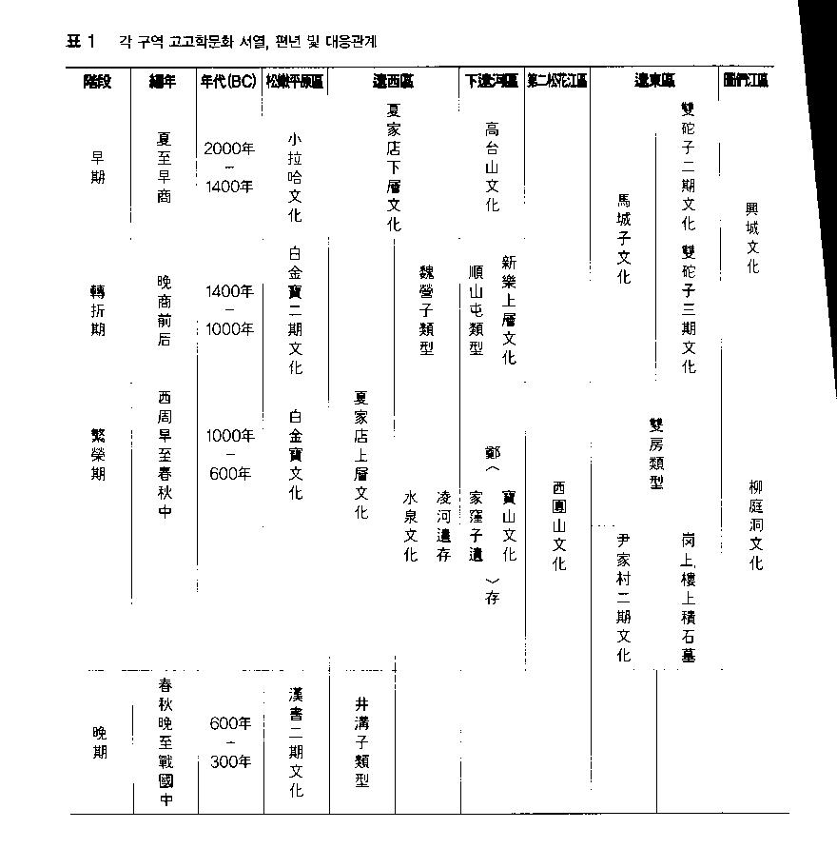
<그림34> 요령지역의 청동기문화의 변천( 주영강 2009)

